Cumple su primer aniversario
Música y Opera en el Degollado
El Programa de la Coordinación de música de la Secretaría de Cultura Jalisco ha reunido a más de 30 mil personas en un año.
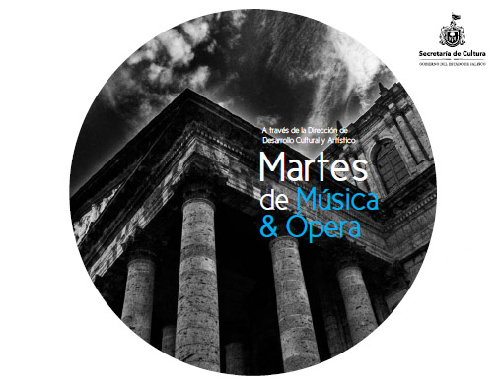
Las presentaciones de música de cámara son totalmente gratuitas y abiertas al público

Los Martes de Música y Opera organizados semana tras semana en la Cámara principal del Teatro Degollado cumplieron el pasado 16 de julio un año de presentaciones continuas. Dichas presentaciones han conmovido a más de 30 mil personas que se han sido participes de la interpretación de múltiples artistas de música de concierto.
El proyecto inició con el objetivo de revivir la tradición de ópera y música de cámara que el Estado de Jalisco ha tenido durante toda su historia, así como impulsar este género musical en la juventud y en los niños de Jalisco, abriendo puertas a esta música que en muchas ocasiones es desconocida.
Sibila Knobel, coordinadora de Música de la Secretaría de Cultura, en conjunto con sus colaboradores decidieron que el recinto indicado para estas presentaciones sería el Teatro Degollado, pues es la máxima representación de cultura en el Estado.
“Martes de Música y Ópera” vino a sustituir el programa de Martes de Música, realizado en el ex convento del Carmen. Cabe destacar que las presentaciones de este proyecto son totalmente gratuitas e inicia en punto de las 20:00 horas, aunque las puertas del recinto estás abiertas desde las 19:30 horas. Además, Los martes de Música y Opera han contado con la presencia de grandes músicos a nivel estatal, nacional e internacional.
El aniversario de “Música y Ópera” se festejó con el concierto de un trio espectacular conformado por Lourdes Ambríz (Soprano), Juan Carlos Villaseñor (Fagot) y Mauricio Nader (Piano) quienes fueron recibidos con gran apoyo del público que abarrotó el Teatro.
Andrea Ríos
Más de 80 niños y jóvenes presentes en el Jazz
-Esta agrupación formar parte de las presentaciones del Festival Tónica
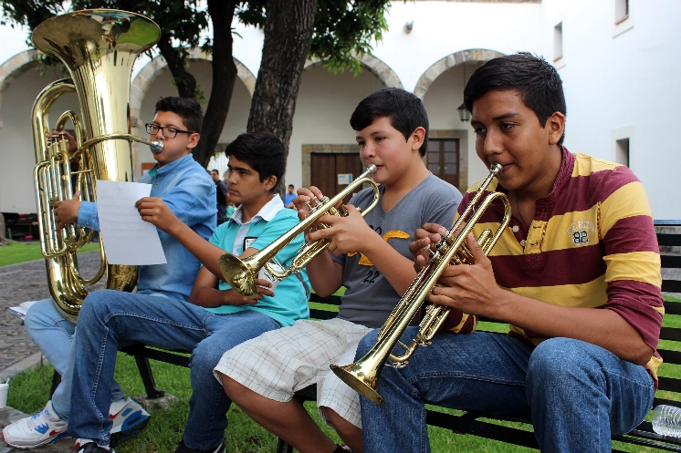
Se realizaron audiciones para elegir a los integrantes de la Orquesta de Jazz infantil y juvenil.
Gracias a la Secretaria de Cultura de Jalisco, 80 jóvenes y niños músicos, conforman la Orquesta de Jazz de Jalisco, la Big Band y el Grupo Invitado que tendrá presentaciones este fin de semana y fue liderada por ocho maestros provenientes de diferentes municipios de Jalisco, todo este trabajo se organiza y conforma desde el pasado 6 de julio en las instalaciones del Instituto Cultural Cabañas, además, esta actividad forma parte del Encuentro Internacional de Jazz en Jalisco Tónica Festival.
44 participantes son provenientes de municipios como Zapotiltic, Arandas, Tepatitlán y San Marcos y 36 de la Zona Metropolitana de Guadalajara, ellos, tienen la oportunidad de recibir clases teóricas de armonía, historia del jazz, así como prácticas de ensamble y ensayo para la creación de las tres agrupaciones musicales, asegura Ricardo Sandoval, Coordinación de Vinculación Educativa de Tónica Festival.
Añadió que en la Orquesta Juvenil de Jazz de Jalisco la forman 36 músicos dirigidos por Ernesto Ramos, en la Big Band 16 bajo la dirección de Boris Kozlov y en el Grupo Invitado 28 bajo la batuta de Martín Ramos, con actividades diarias de 9:00 a 19:00 horas, apoyados por varios maestros de música.
La Orquesta Juvenil de Jazz de Jalisco se presentará el sábado 12 de julio a las 17:00 horas en la Estación San Juan de Dios del Tren Ligero, con domicilio en Avenida Javier Mina y Calzada Independencia Norte, colonia San Juan de Dios, y el Big Band se presentará el 13 de julio a las 10:00 horas en la Plaza José Clemente Orozco, La entrada para estas dos presentaciones será libre.
Andrea Ríos

Inicia el Encuentro Internacional de Ópera
- En su XIII edición, cuenta con un presupuesto de siete millones de pesos y ofrece alrededor de 18 espectáculos

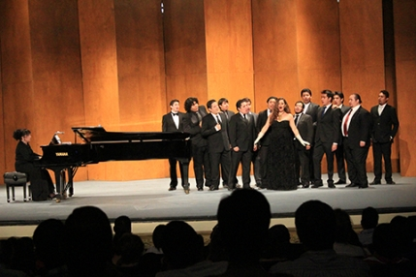
El encuentro ofrece un sinfín de presentaciones, recitales, conciertos y galas.

Desde el 2001 y hasta esta XIII edición del Encuentro Internacional de Ópera ha sido una plataforma que ha catapultado a 500 alumnos para que sigan formándose en el ambiente de la música, continuando su preparación en escuelas como The Curtis Institute of Music, Philadelphia; Royal Academy of Music Londres y Cardiff University, Reino Unido, entre otras. Esta edición que comenzó el pasado 7 de julio y termina hasta el 29 julio, se limita a presentarse en el norte de México y es una oportunidad para que los cantantes y músicos locales y nacionales puedan compartir el escenario con artistas de renombre nacional e internacional.

Entre los eventos a desarrollar se encuentran galas, “Petit-soirées”, escenas de ópera, recitales y conciertos, sin contar con los talleres de preparación vocal, coaching, ensamble vocal, piano, maquillaje, expresión oral y dirección de escena.

En entrevista para el Consejo Nacional para la Cultura y las Artes, Teresa Rodríguez, Directora de Artescénica, afirmó que este año se cuenta con un presupuesto que ronda entre los siete millones de pesos, destinados para los eventos, galas y talleres. Además explicó que debido a que se contará con 19 maestros de prestigio nacional e internacional, provenientes de Alemania, Canadá, Estados Unidos y Francia, la organización Atescénica tiene como fin general apoyos económicos para que los alumnos no paguen por el costoso Encuentro.
De un total de 93 solicitudes recibidas, 50 alumnos fueron seleccionados de diferentes estados de la República, entre los que destacan directores de orquesta, pianistas, cantantes y maestros.
Para más información acerca del Encuentro Internacional de Ópera, visite la página http://www.artescenica.com.
Andrea Ríos
Babasónicos en transgresión
La banda de rock argentina llega a Guadalajara este 6 de Julio después de más de 20 años de trayectoria.
El Teatro Diana, será el recinto que dará lugar el 6 de julio al concierto de Babasónicos, quienes vienen a presentar su más reciente álbum “Romantísisimo”.
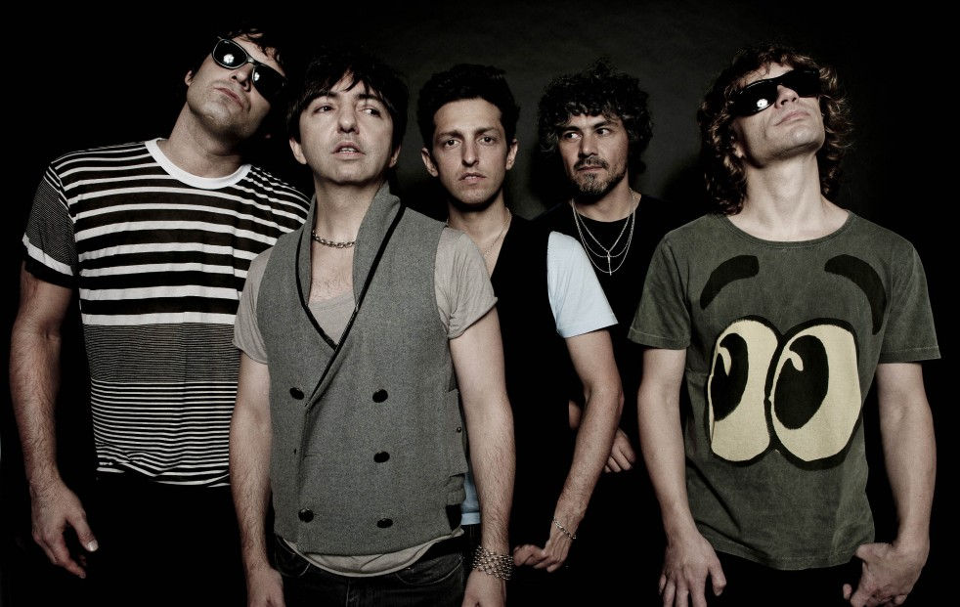
Babasónicos es una de las bandas que tienen más de veinte años de existencia y que siguen latentes por su adaptación a los cambios en las tendencias musicales y de cierta forma, han logrado evolucionar moldeándose al gusto de lo que las masas desean escuchar.
En el inicio de la década de los noventa, siendo más precisos, en noviembre de 1991 y dentro de las faldas de Argentina, se gestionaba una nueva escena del rock latinoamericano que corría a cargo de bandas como El Otro Yo, Los Brujos o Babasónicos.
La banda de rock argentina está conformada por Adrián Dargelos Rodríguez, en la voz; Diego Tuñón, encargado de los teclados; Diego Castellanos, al mando del ritmo en la batería; Diego "Uma" Rodríguez y Mariano Roger, armando el ensamble de las guitarras y Gustavo "Tuta" Torres, en el bajo.
Llegaron a la escena del rock con un estilo estridente y letras crudas, en manos de Sony Music para producir su álbum debut “Pasto” que rotó por las calles en 1992. El material estuvo bajo la producción de uno ícono argentino, Gustavo Ceratí. La producción fue totalmente undergroud pues rompía con las facetas del rock establecido y los llevó a abrir presentaciones de grupos consolidados como Soda Estereo.
Marcados por un evidente estilo de “libertad y evolución”, Babasónicos (cuyo nombre proviene de un juego de palabras de la caricatura “Los Supersónicos”) se convirtió en la primera agrupación de rock latinoamericana en incorporar un sonido electrónico a un ritmo explosivo caracterizado por impulsivos guitarrazos. Así, para 1994, salió a la luz su segundo material “Trance Zomba” que contaba con la colaboración de Dj Peggyn.
Este material los llevó a posicionarse como la banda prodigio y experimental, que nos llevaba a la tranquilidad con la canción “Caracolcaraza” para seguir con guitarras efusivas con canciones como “Malón” y “Desármate”.
“Domádromo” fue la tercera producción de la banda, editada y grabada en estudios de Nueva York en 1996 y gracias a ello, realizaron su primera gira por todo Latinoamérica y Estados Unidos.
Andrew Weiss, productor de grupos como Ween y Yoko Ono, se unió a las filas de Babasónicos y estuvo a cargo de “Babasónica” su siguiente álbum que tuvo lugar 1997. Esta producción sobresalió el cambio de un metal a medias por un folk psicodélico, con canciones muy convencionales, basadas en una estructura de estrofa, puente y estribillo.
La transformación trajo buenos frutos y para 1998, Babasónicos fue invitado a abrir las presentaciones de U2 en River Plate. Estas presentaciones fueron preámbulo para realizar su siguiente álbum “Miami” lanzado en 1999, el cual incorporó un sentido de experimentación, añadiendo un sonido más ligero y desechando las colaboraciones con Dj Peggyn.
Su sexto disco “Jessico” arrojó un sinfín de premios y éxitos, gracias a este material musical, Babasónicos reafirmó su posición como una de las mejores bandas de rock en español.
Luego de separarse de Sony Music y crear su propia disquera “Bultaco Records”, en el 2001 la banda produjo “Jessico” ganador de "El mejor disco del año" por la revista Rolling Stone. Además de ser nominado como "Mejor Álbum de Rock" para los Grammys Latinos.
Canciones con oleadas pop, baladas, un ritmo lento y letras tranquilas, era el contenido del séptimo material de Babasónicos que corría bajo el nombre “Infame” publicado en 2003 y editado para 16 países de América y Europa, “Infame” logró diversos premios como mejor producción del año de Galde de Oro.
Bajo la producción de Andrew Weiss, “Anoche” salió en el 2005 ante los miles de fans de Babasónicos con coreaban en sus presentaciones canciones como “El colmo”, “Yegua” y “Carismatico”.
En el 2008, Babasónico sufrió la muerte de Gabriel Manelli, su bajista, y a la par lanzaron “Mucho”. Dentro de esta producción, además de incluir temas románticos y elocuentes, presentaba una canción dedicada a Manelli, “El ídolo” fue durante muchas presentaciones la canción con la que se recordaba a ex integrante.
La agrupación siguió ampliando su material discográfico y para el año 2011 dieron a conocer “A propósito” del cual se desprendió el tema “Deshoras” que tuvo una gran aceptación y encabezó las listas de las canciones más pedidas de rock.
Actualmente, aunque Babasónicos dejó el sonido pesado, ecléctico y hasta electrónico, convirtiéndose en una banda más de folk, y baladas con ondas en tonalidades de guitarras tan peculiares de la ellos. Muestra de ello es su más reciente material “Romantísisimo”, dicho proyecto los ha traído una vez más a tierras tapatías, presentándose este 6 de Julio en el Teatro Diana.
Andrea Ríos

